***מדריך למשתמשMatch4Sport -***

**מגישים: ירון סופר - 313293532, אהרון סיום - 312482177, אייל מוסקוביץ – 314074303.**

* חלק א- הקדמה
* חלק ב- הוראות להפעלת האפליקציה.
* חלק ג- פירוט והסבר לפעולות המשתמש תוך כדי תיעוד ממסך האפליקציה.



**חלק א- הקדמה:**

אפליקציית Match4Sport נועדה לקשר בין משתמשים ברחבי העולם המעוניינים לבצע פעילויות ספורט קבוצתיות כגון: כדורגל, כדורסל, ריצות משותפות וכו'.

היא עושה זאת על ידי מתן פלטפורמה למשתמש בה הוא יוכל להירשם לפעילויות ספורט קיימות, לפי מדינה ועיר במה המשחק מתקיים. וכן לפי סוג ספורט אותו הוא רוצה לבצע.

בנוסף, המשתמש יוכל ליצור בעצמו משחק קיים בכדי שמשתמשים אחרים יצטרפו אליו.

כדי לתרום לנוחות השימוש ויעילות המערכת, למשתמש קיימות האפשרויות הבאות:

* רישום והתחברות למערכת
* יצירת משחק
* הצטרפות למשחק קיים
* גישה לרשימת כל המשחקים שהמשתמש רשום אליהם
* גישה לסטטיסטיקות שונות כגון:
  + המדינה בה משחק כלשהו הוא הפופולארי ביותר
  + המשחק הפופולארי ביותר החודש
  + המשחק עם ממוצע המשתתפים הנמוך ביותר

**חלק ב- הוראות להרצת האפליקציה:**

1. פתיחת ה- IntelliJ (הותקן מראש)
2. פתיחת הפרוייקט Match4Sport
3. 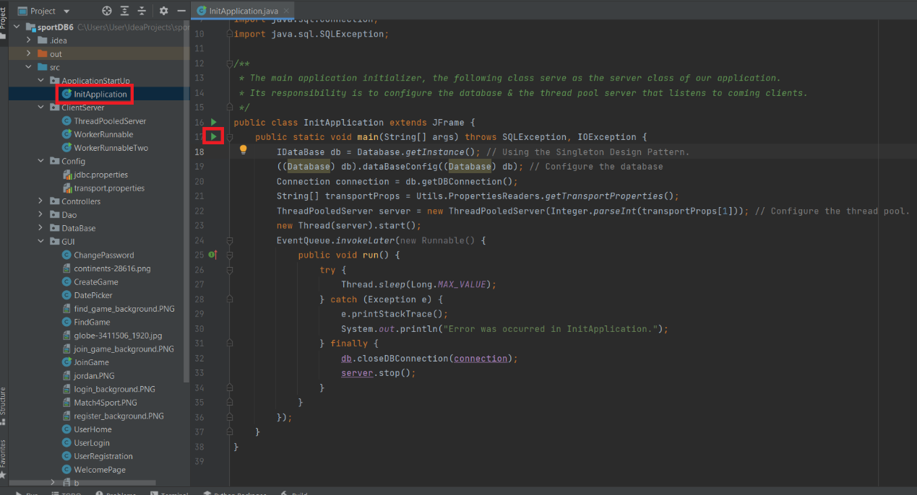הרצת פונקציית הmain- שבתוך המחלקה InitApplication.
4. בהרצה ראשונית בלבד – המתן כ3 דקות עד לסיום טעינת הדאטה סט.
5. הרצת פונקציית הmain- שבתוך המחלקה WorkerRunnable.

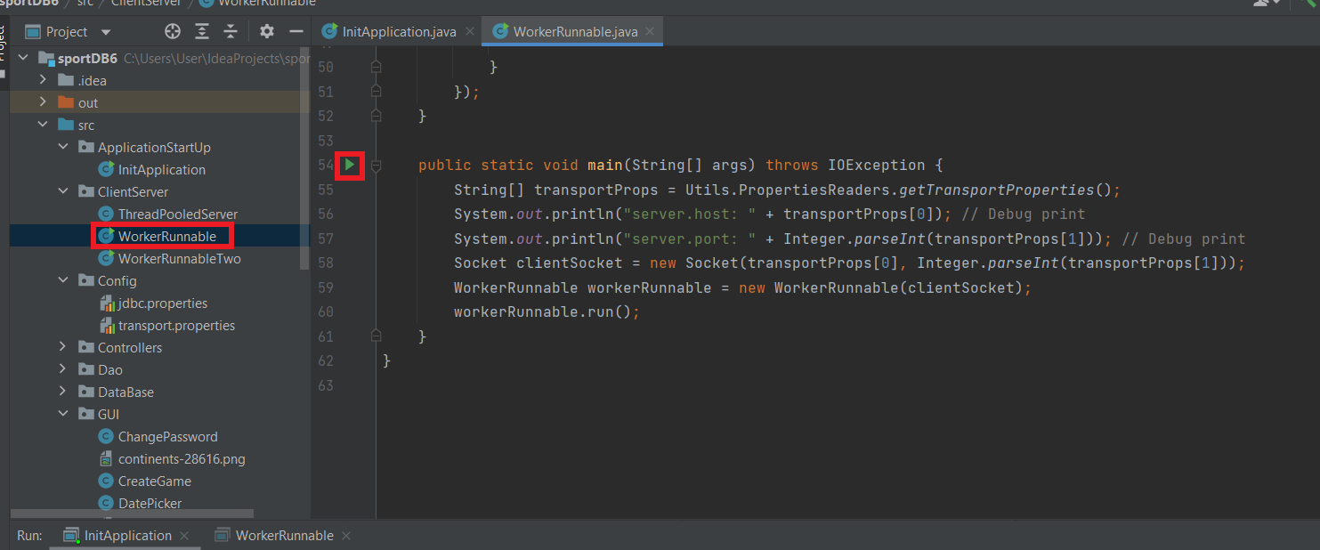

1. חלון האפליקציה יפתח.

*הערה- ניתן להתחבר ללא רישום על הזנת Admin כשם משתמש וסיסמה.

**חלק ג- תיעוד האפליקציה +פעולות משתמש**

**חלון פתיחה:**

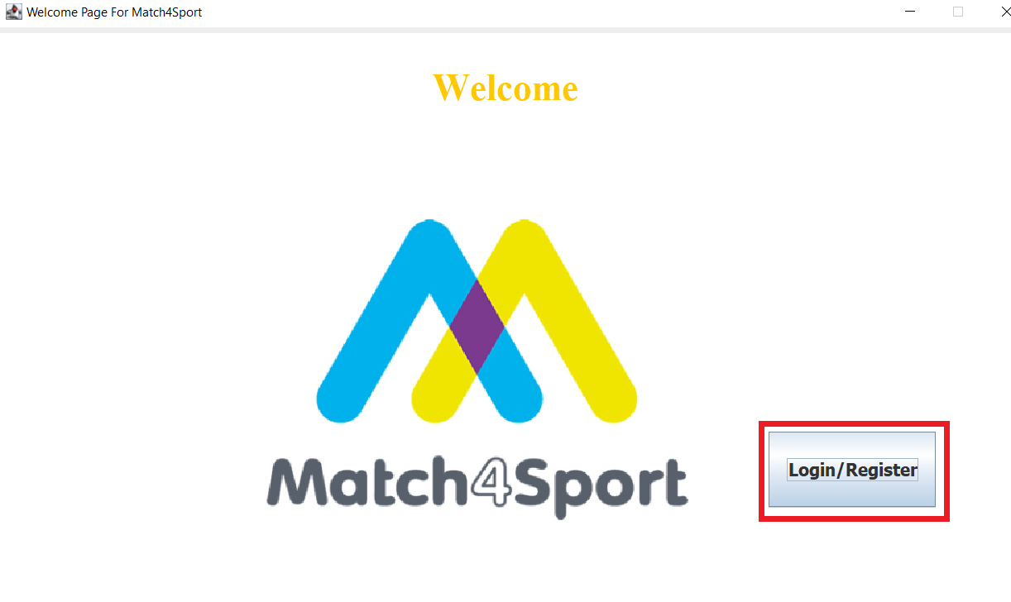

בכניסה, המשתמש יפגוש בחלון הראשי, ובלחיצה על הכפתור: login/register יועבר לחלון הבא אשר יוכל להירשם כמשתמש חדש או להתחבר למערכת במידה והוא נרשם בעבר:

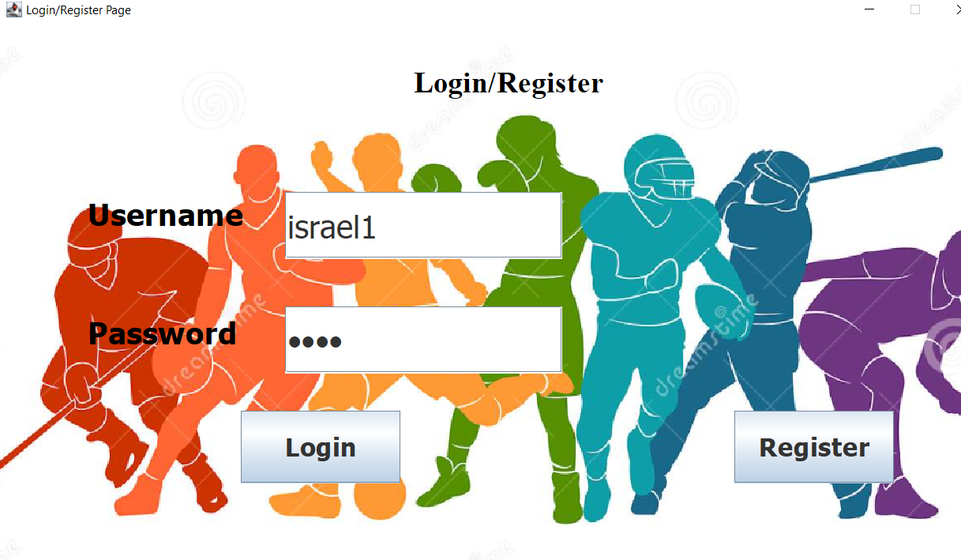

לחיצה על כפתור register תעבירו לחלון הבא אשר יוכל להזין את כל פרטיו האישיים כגון : שם משתמש, סיסמה, שם, מייל וכו':

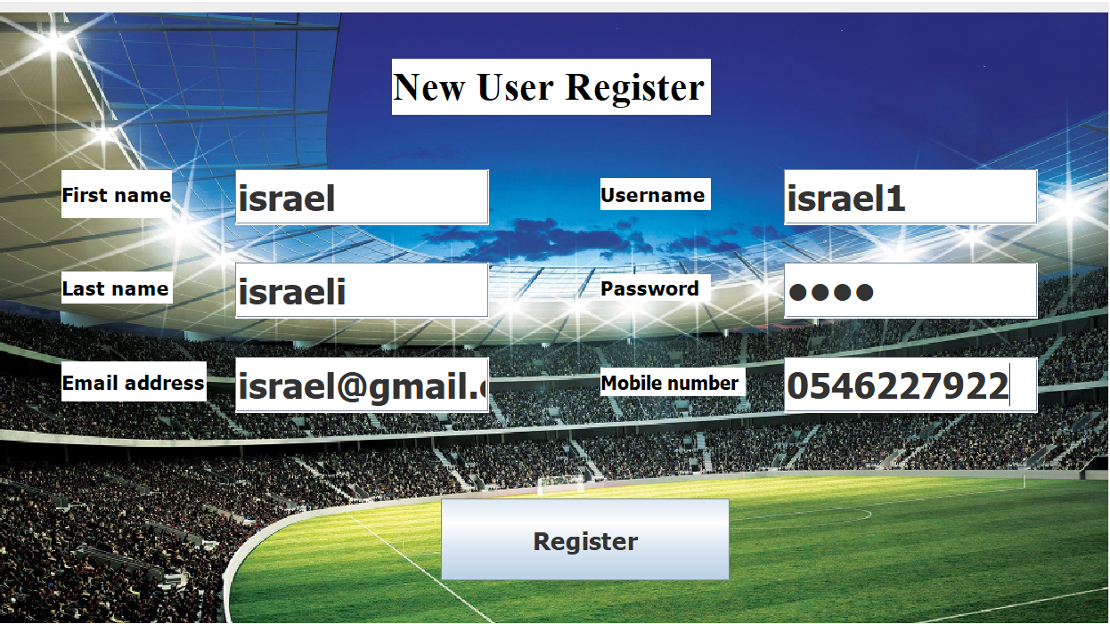

לאחר הרישום יוחזר המשתמש לחלון ההתחברות על מנת להתחבר למערכת:

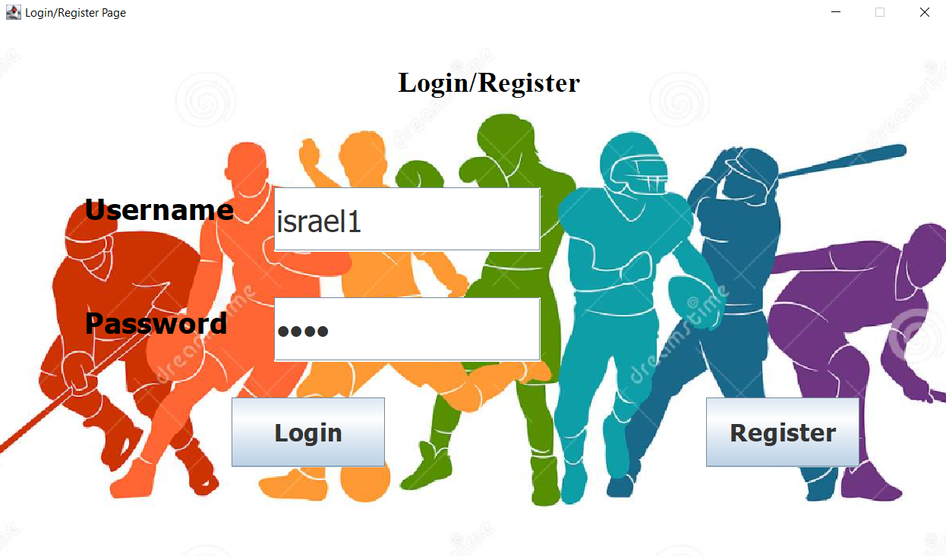

בסיום ההתחברות, המשתמש יועבר לתפריט הראשי של האפליקציה.

ובלחיצה על:

* find-game יועבר המשתמש לחלון שבו תינתן לו האפשרות לקבל מידע מגוון אודות משחק קיים (אם קיים) במערכת.
* Games management יועבר המשתמש לחלון שבו יוכל להוסיף, לעדכן משחק קיים לפי פרמטרים שונים: קטגוריית משחק, תאריך, מס' משתתפים וכו'
* 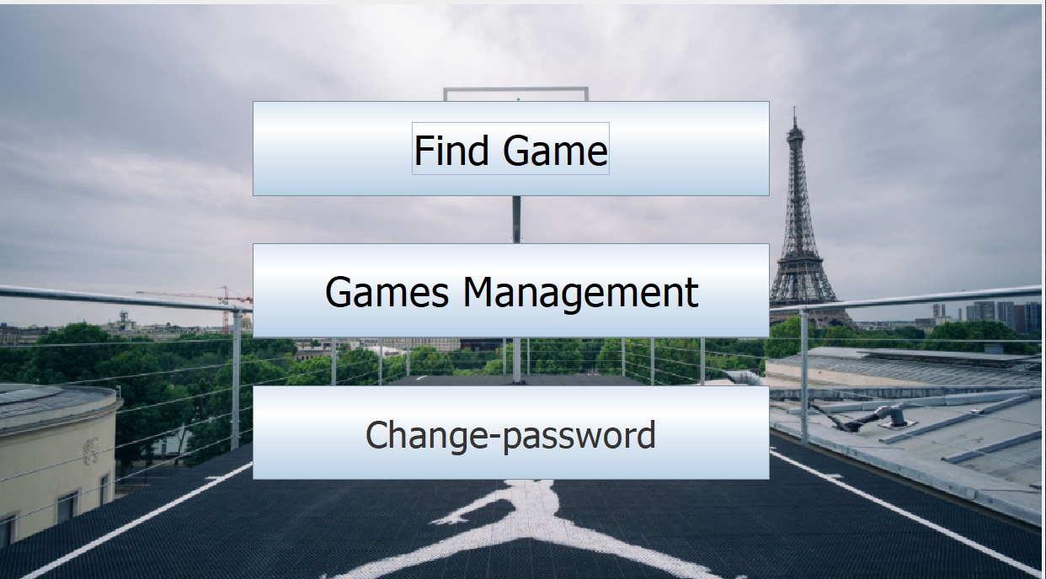Change-password יוכל המשתמש לשנות סיסמא

**Games Management**

הוספת משחק חדש:

* 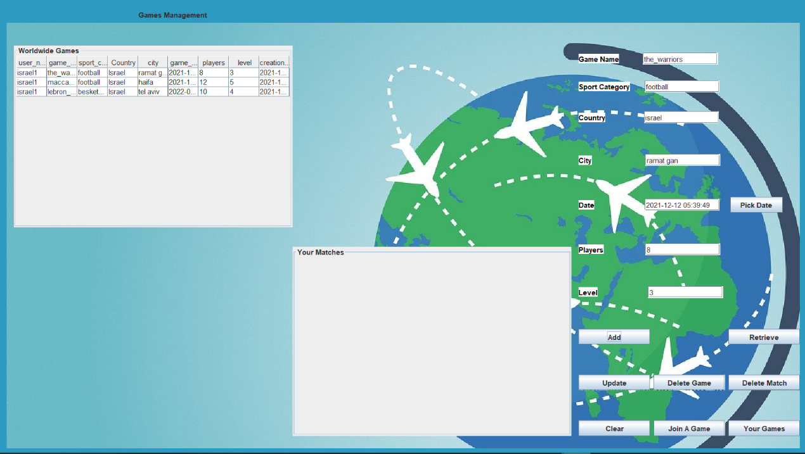לאחר מילוי פרטי המשחק לחיצה על כפתור add game יוסיף את המשחק למערכת, ניתן יהיה לראות זאת בחלון השמאלי.

מחיקת משחק קיים:

* 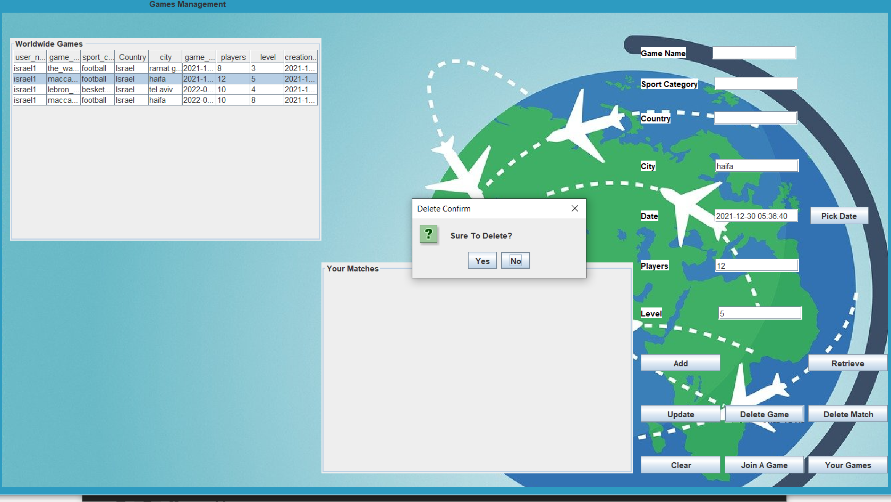סימון המשחק בטבלה, ולאחר מכן לחיצה על כפתור delete.

עדכון פרטי משחק קיים:

* סימון המשחק בטבלה, עדכון הפרטים החדשים ולאחר מכן לחיצה על update.

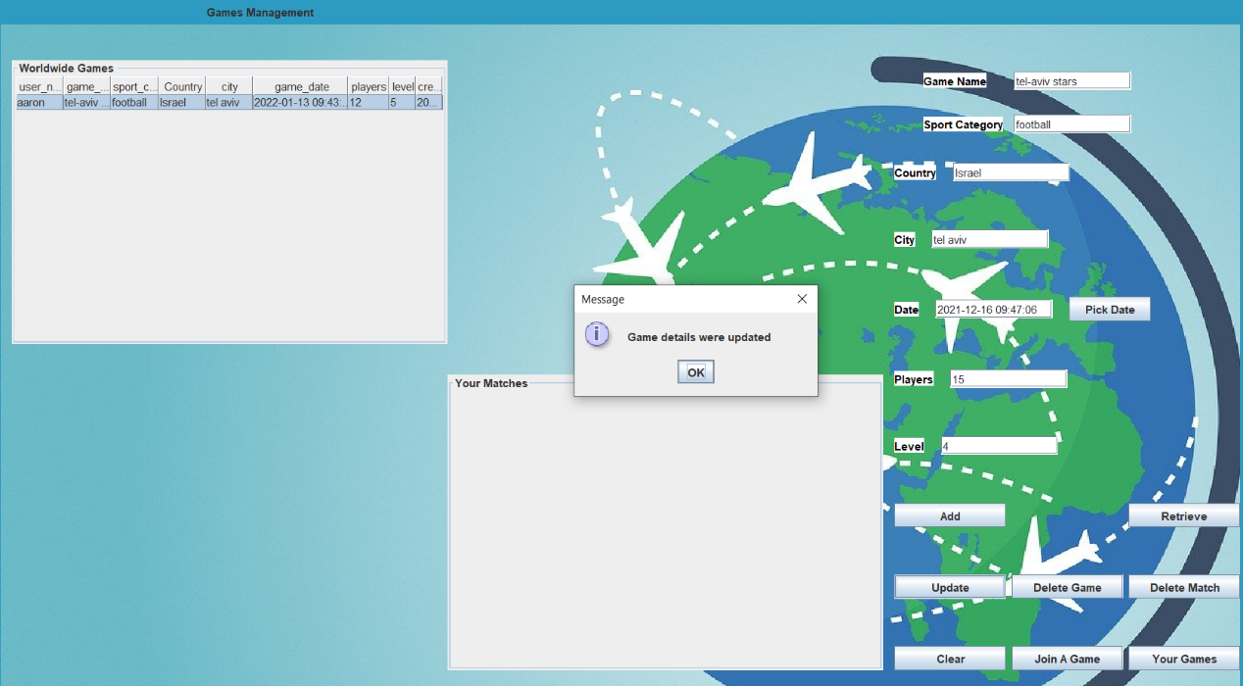

הצגת כל המשחקים שהמשתמש רשום אליהם:

* 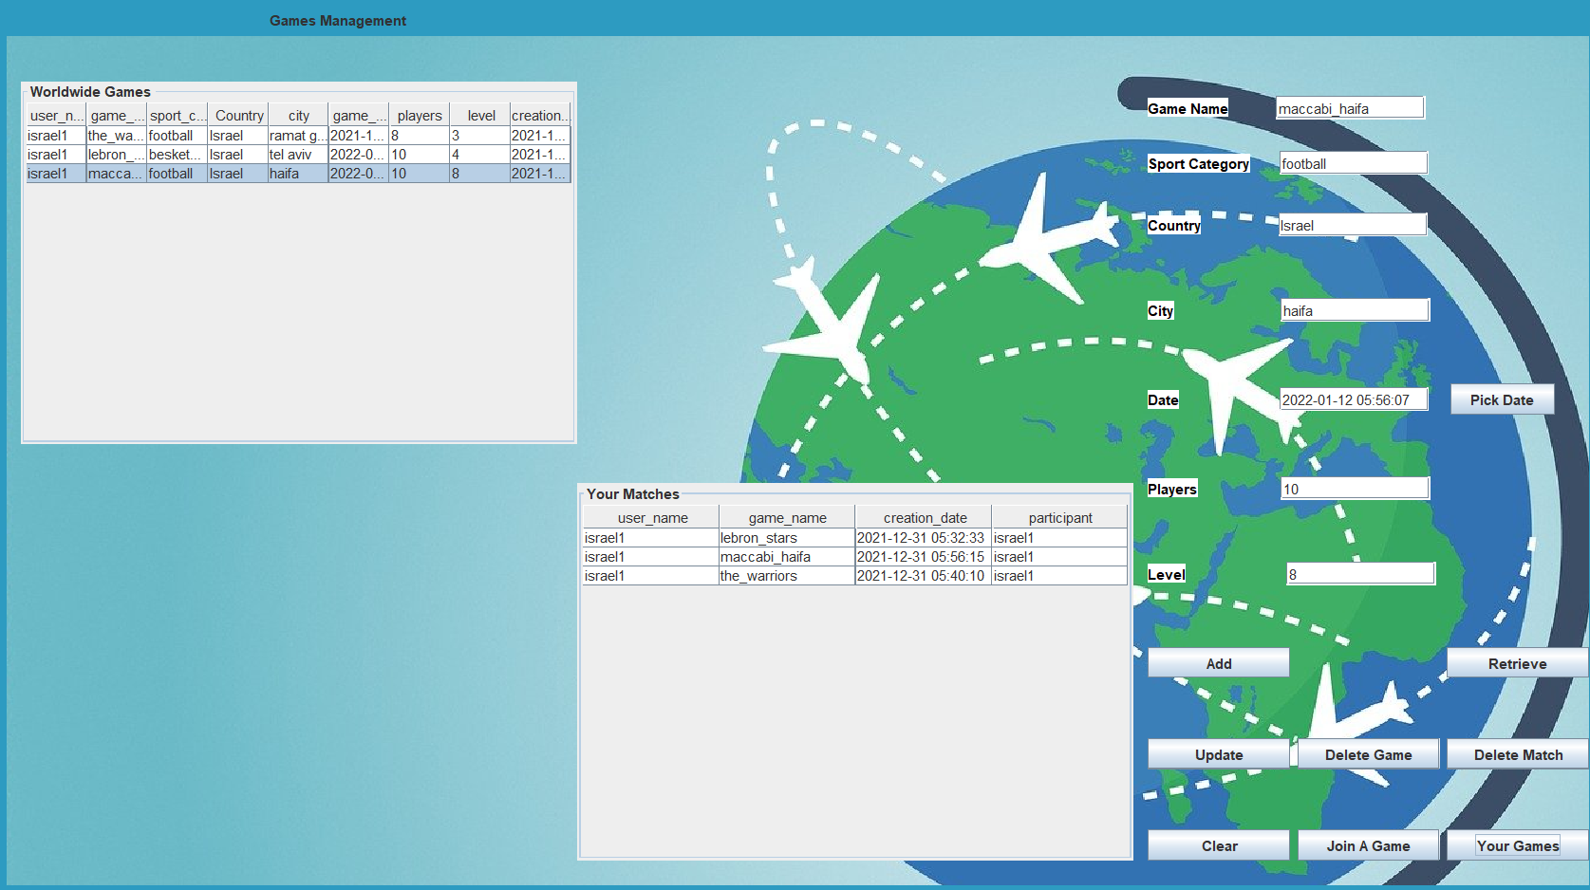לחיצה על כפתור Your Games תציג את כל המשחקים שהמשתמש רשום אליהם.

הצטרפות למשחק קיים:

* סימון המשחק הרצוי ולחיצה על Join Game.

**Games Management**

חיפוש משחק לפי שם/עיר/מדינה:

בהזנת קלט בשורת החיפוש המתאימה יוכל המשתמש לחפש אחר משחקים קיימים

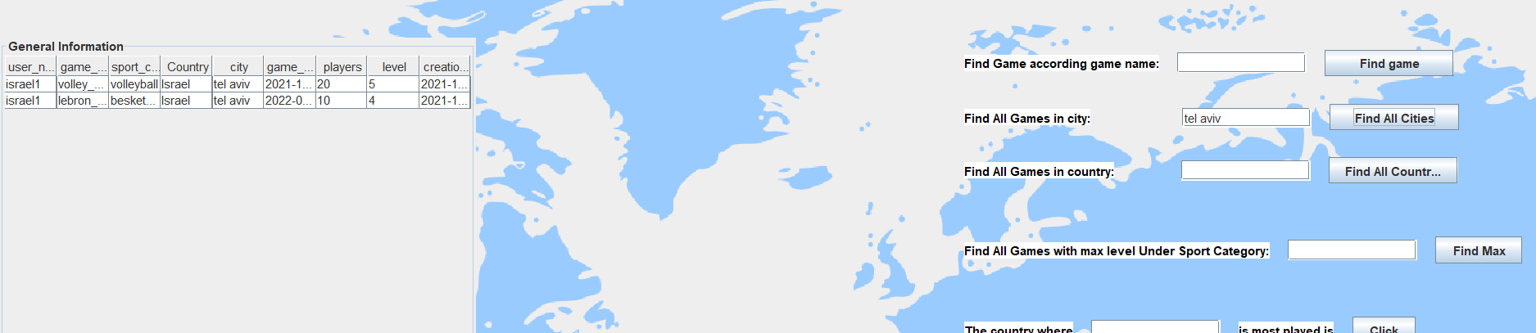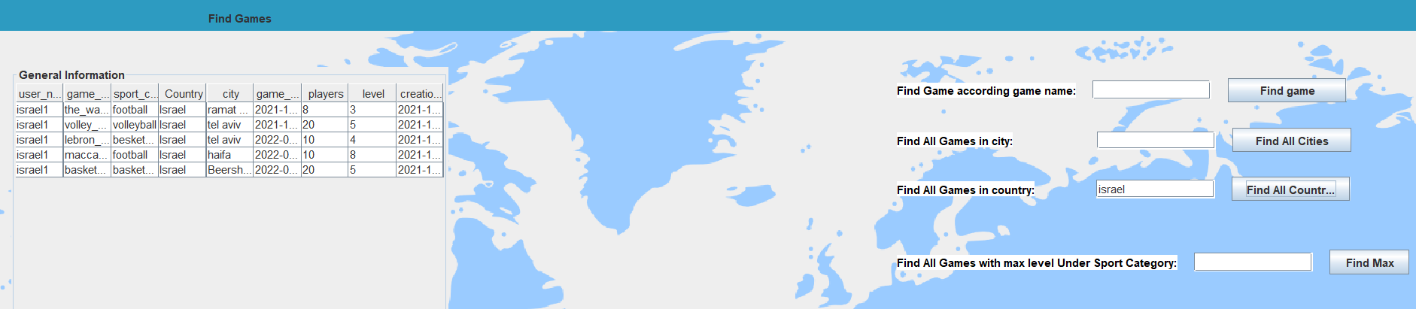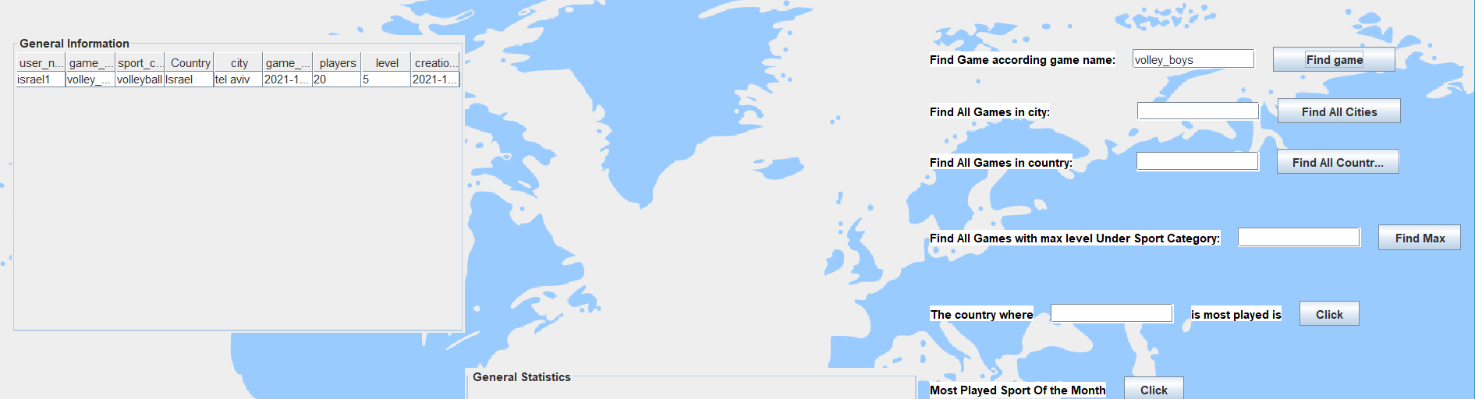

**שאילתות:**

המדינה שבה מתקיימים הכי הרבה משחקי [X] (X= מתקבל כקלט)

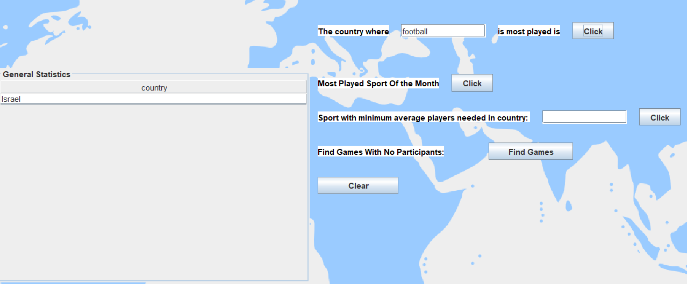

המשחק הפופולארי ביותר החודש:

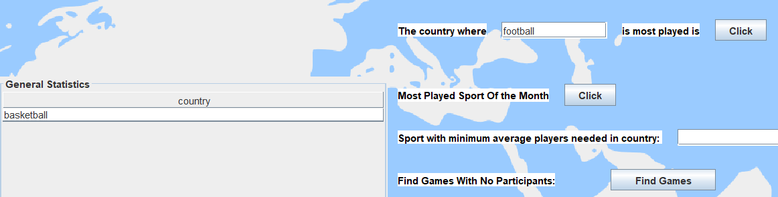

המשחק עם ממוצע המשתתפים הנמוך ביותר במדינה [X] (X מתקבל כקלט) .

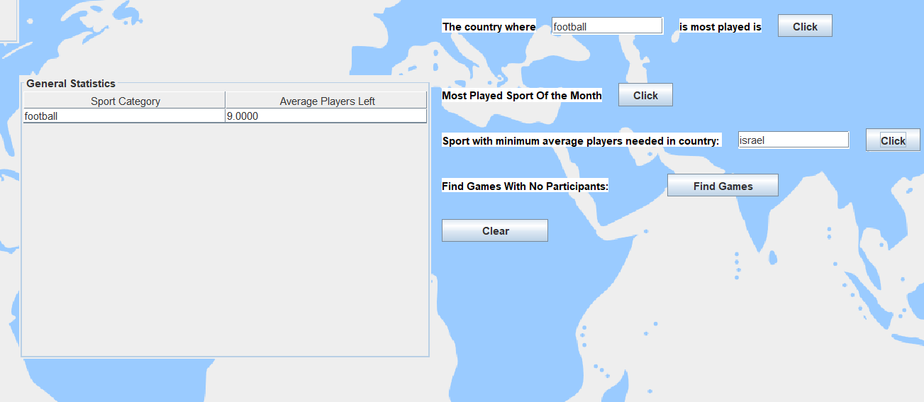

מציאת כל המשחקים שאין בהם משתתפים כלל:

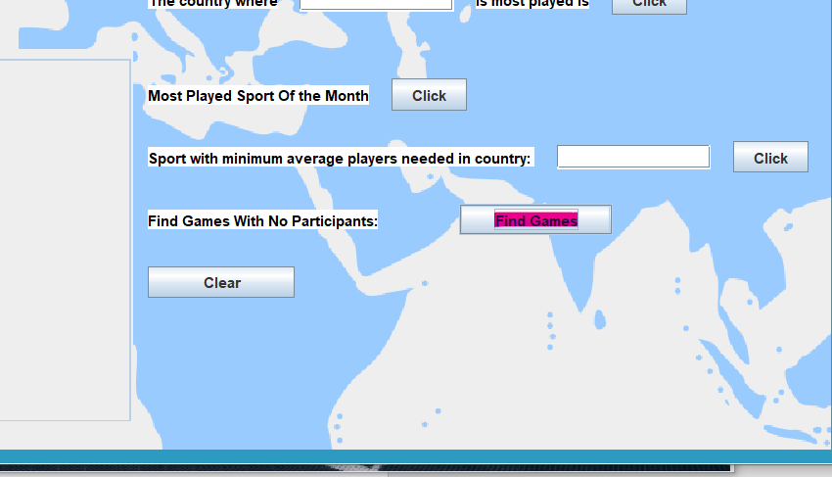

**CHANGE PASSWORD**

ניתן לשנות את הסיסמה של המשתמש ע"י הזנת הסיסמה החדשה בחלון שנפתח:

